***Цель:***  снижение дорожно-транспортного травматизма у детей.

**Основными условиями достижения цели является** ***решение следующих задач:***

* Воспитывать желание соблюдать правила безопасности дорожного движения.
* формировать ответственное отношение к своему поведению на дорогах и улицах города.
* закреплять знание правил дорожного движения, умение ориентироваться в пространстве.
* Вызвать положительный эмоциональный отклик у детей.

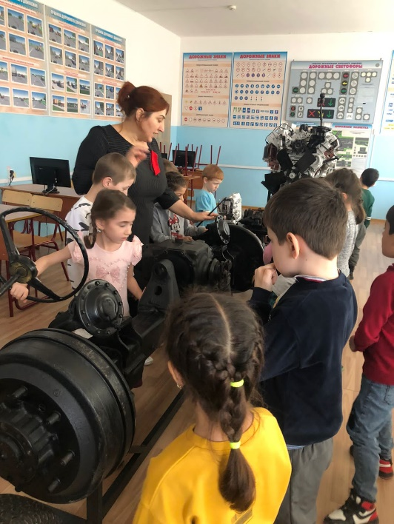Воспитанники группы «Гнёздышко»побывали на экскурсии в автошколе «Форсаж»г.Кизляр.

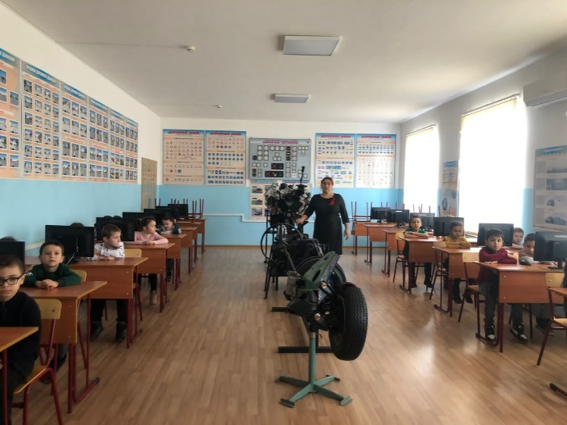

Ребята прошли курс изучения ПДД почти как настоящие взрослые будущие водители.

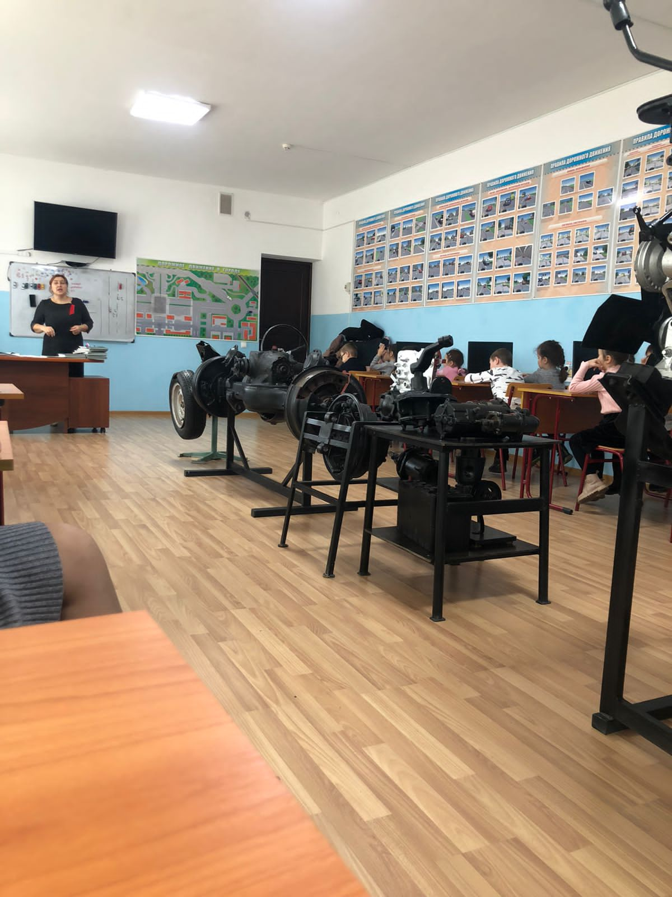

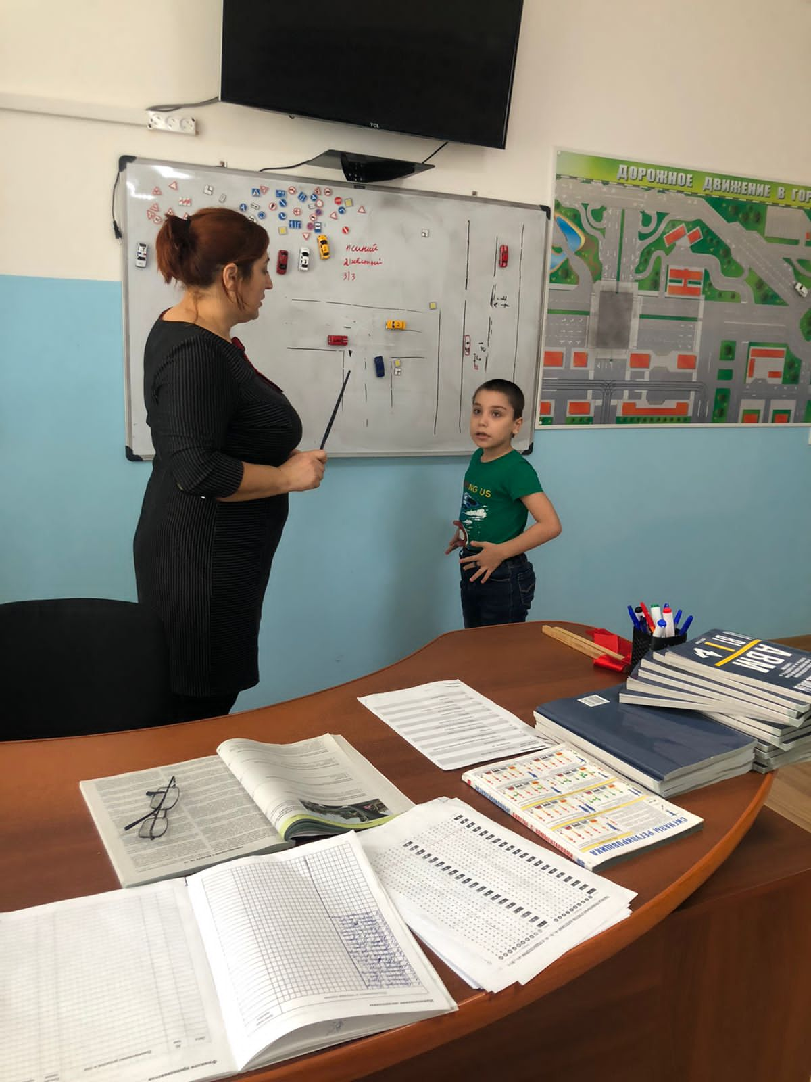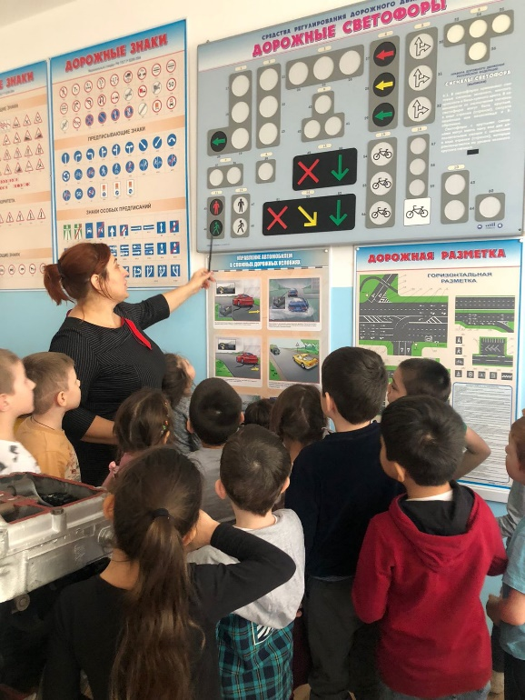

Дети с большим интересом делились своими знаниями о значениях дорожных знаков, различиях транспортного и пешеходного светофоров, правилах поведения в легковом автомобиле и общественном транспорте, давая не только правильные ответы, но и акцентируя внимание на ошибках участников дорожного движения,представленных на различных задания.

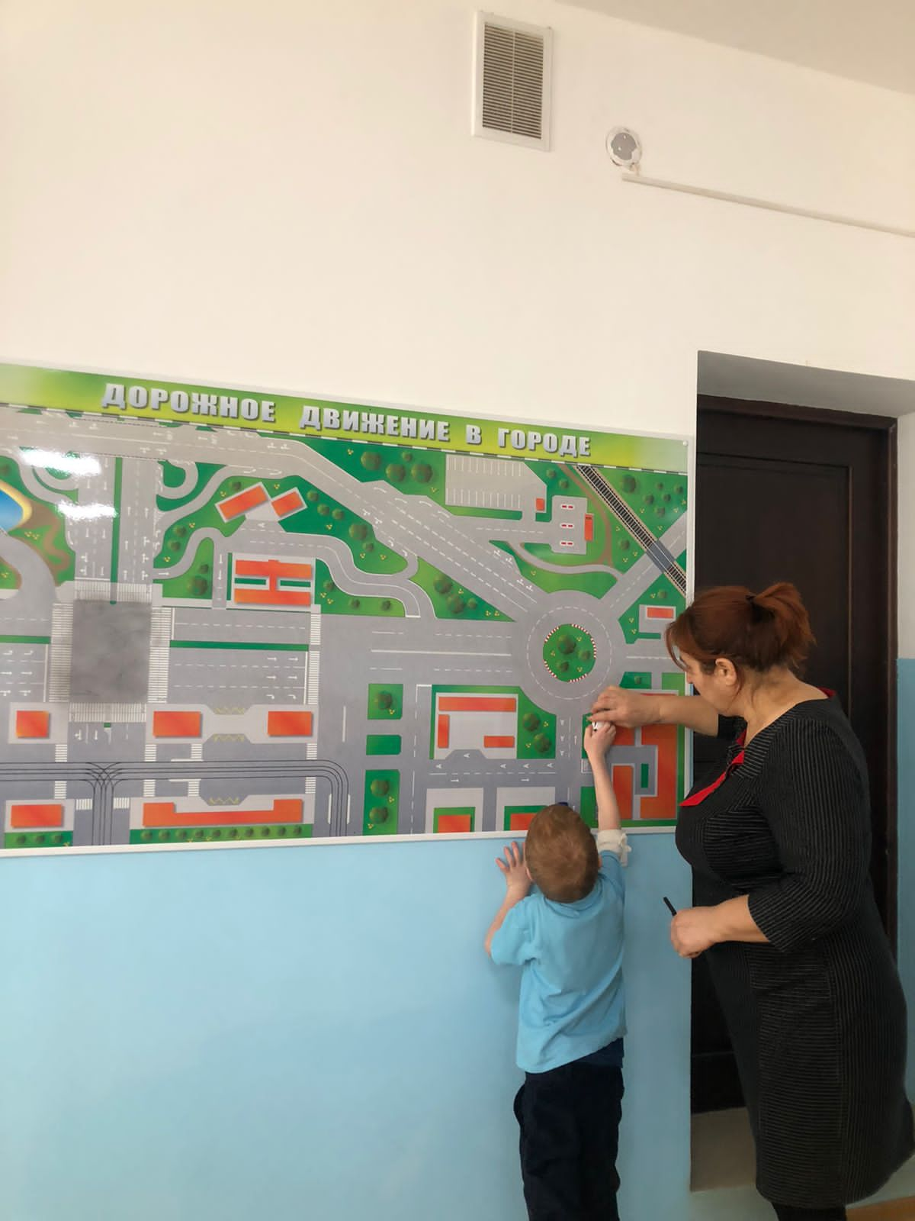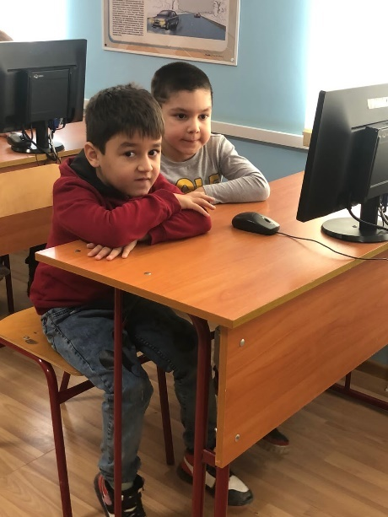

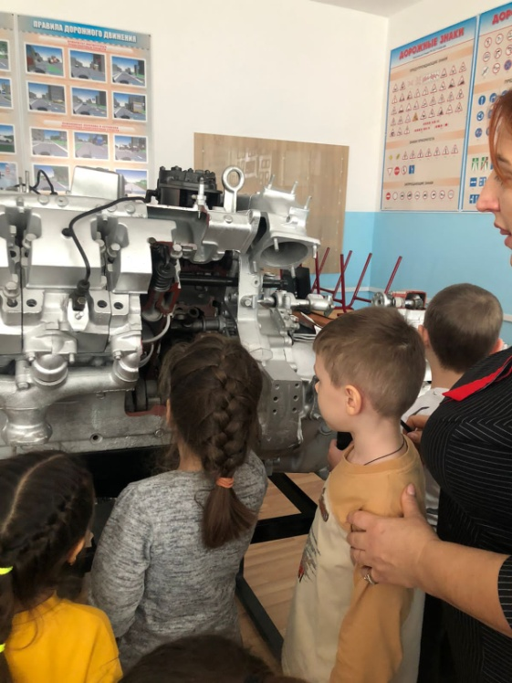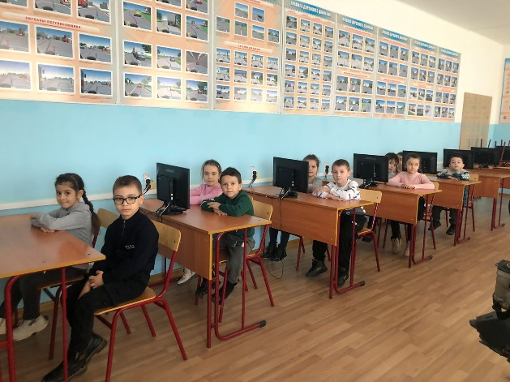

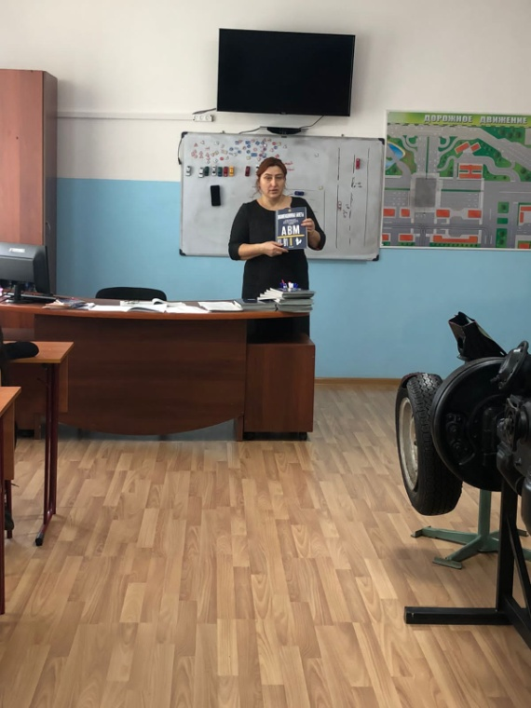

Проводя подобные уроки, яуверена что наши дети станут законопослушными, подающими положительный пример безопасного поведения на проезжей части другим участникам дорожного движения.

Экскурсия в автошколу «Форсаж»

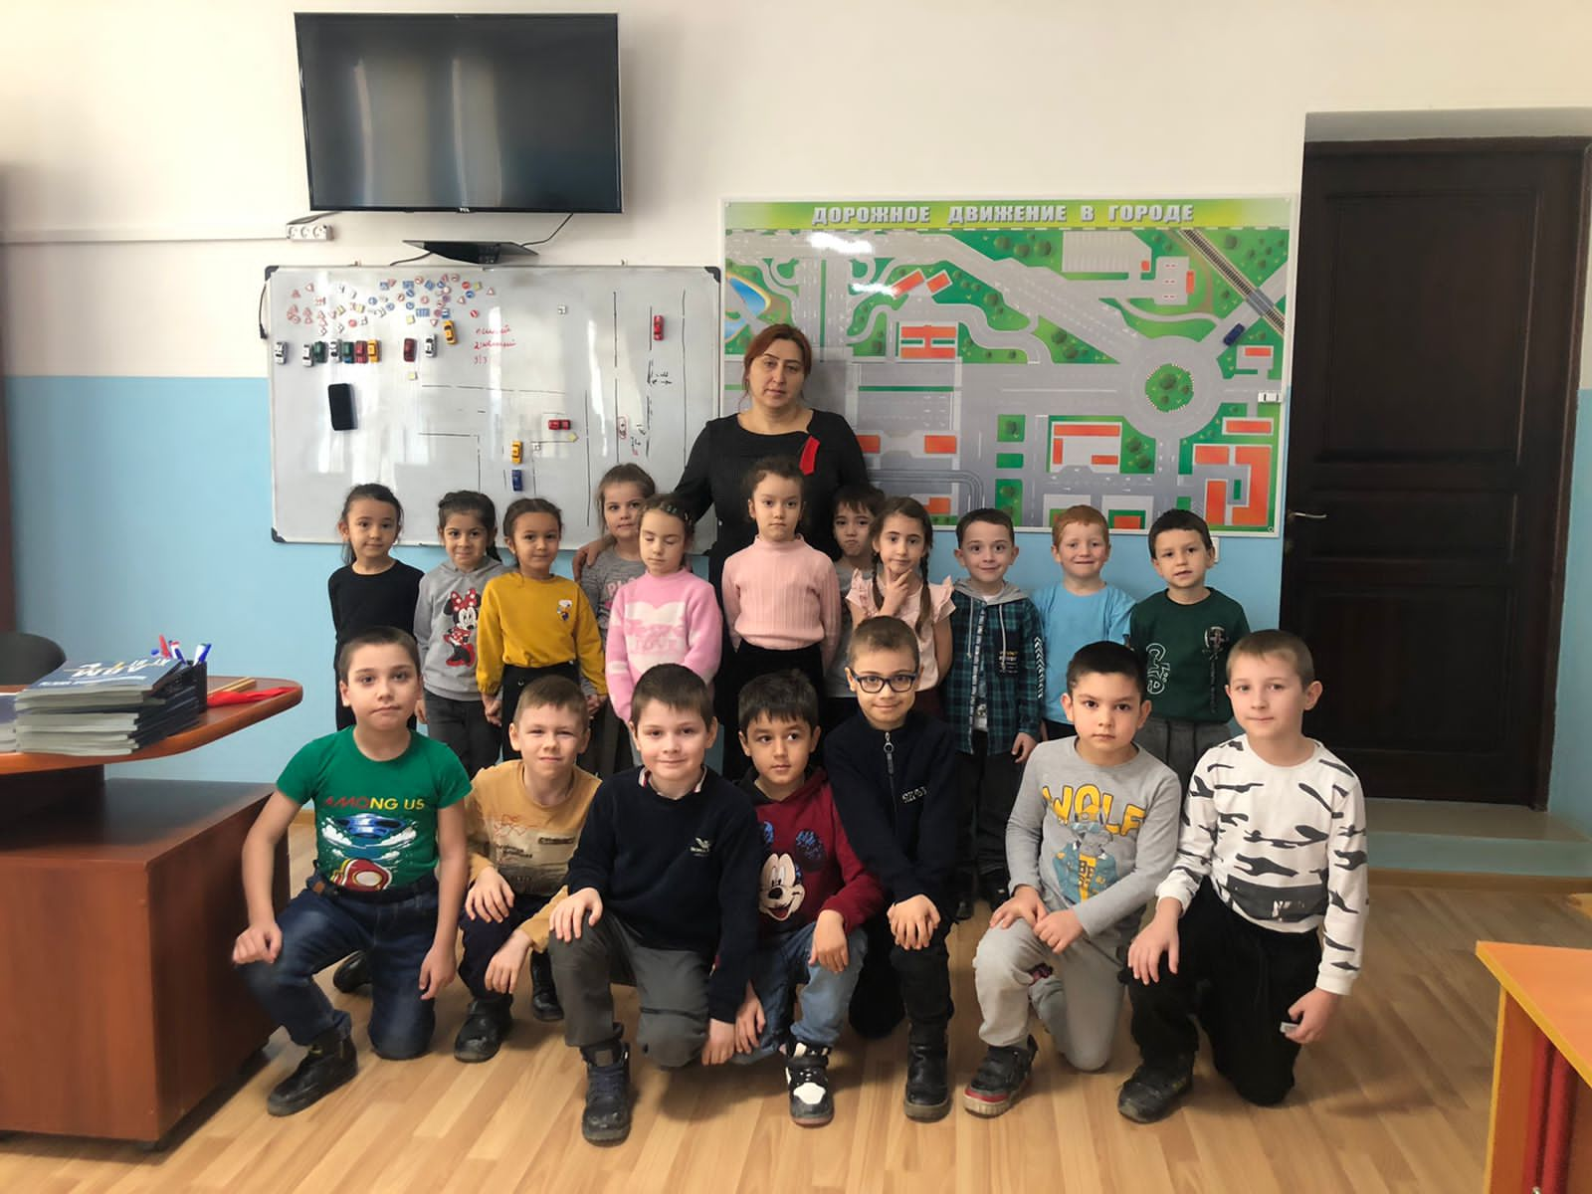

Воспитатель: Магомедова М.А.